**Ετικέτες HTML 5**

**Εισαγωγή βίντεο**

Για την εισαγωγή ενός βίντεο με όνομα π.χ. video.mp4 που βρίσκεται στον ίδιο φάκελο με το αρχείο της ιστοσελίδας, χρησιμοποιείται η ετικέτα video με την παρακάτω σύνταξη:

<video src=′′video.mp4′′ width=”320” height=”240” controls>

</video>

ΦΥΛΛΟ ΕΡΓΑΣΙΑΣ 1

1.Βρείτε το παρακάτω βίντεο :

<https://www.youtube.com/watch?v=GlCfky-OYoc>



2. Μετατρέψτε το σε μορφή mp4

(χρησιμοποιήστε έναν από τους online converters επικολλώντας το URL του βίντεο)

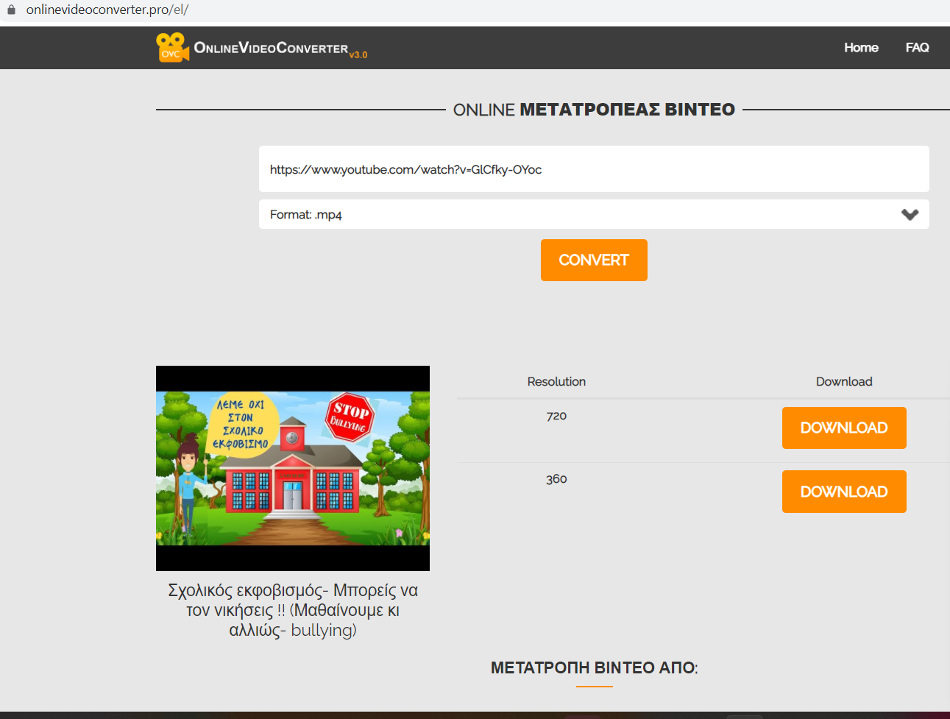

Αποθηκεύστε το στο φάκελλο σας.

Ανοίξτε την εφαρμογή Σημειωματάριο και πληκτρολογήστε το παρακάτω κείμενο

<html>

<head>

<title>testvideo</title>

</head>

<body>

<video src="appinventor.mp4" width="320" height="240" controls>

</video>

</body>

</html>

Αποθηκεύστε το αρχείο στο φάκελο με το όνομά σας με όνομα video.html και στη συνέχεια ανοίξτε το με το Chrome.